Huszonöt éves a legfontosabb Lexus
Idén ünnepli negyed évszázados születésnapját a Lexus RX, amely több szempontból is forradalmasította az autóipart. A mértékadó szabadidőjármű évfordulóján áttekintjük pályafutása mérföldköveit.

Huszonöt éve forradalmi ötlete támadt a Lexusnak. Illetve helyesbítünk: a forradalmi ötlet még harminc évvel ezelőtt, 1993-ban született meg. Miközben a Toyota egy világújdonság: az önhordó karosszériás szabadidőjárművek műfaját megteremtő RAV4 piaci bevezetésén dolgozott, a cégcsoport prémiummárkájánál azon tanakodtak, alkalmazható-e ugyanez a recept a luxusautók szegmensében. Átültethetők-e azok a kiemelkedő kvalitások egy emelt hasú járműbe, amelyekkel az LS, az ES és az SC lenyűgözte ügyfeleit? Megőrizheti-e sportos dinamizmusát, komfortos rugózását, csendes suhanását – ráadásul mindezt együtt – egy terepjáró?
A válasz nem volt egyértelmű; olyannyira nem, hogy csaknem öt évbe telt, mire a Lexus meg tudta mutatni a világnak, hogyan is képzeli el a prémiumkategóriák jövőjét. A tervezési fázist 1995 végére zárták le, 1997 elején megkezdődtek az első prototípus tesztjei – nagyjából akkor, amikor a Lexus a chicagói autószalonon lerántotta a leplet az SLV tanulmányautóról, amely – ma már tudjuk – részletekbe menő pontossággal előlegezte meg a későbbi szériagyártású modellt, amely még ugyanazon év végén piacra lépett Japánban. Csakhogy a Lexus ekkor még kizárólag exportmárkaként létezett, ezért hazai piacán Toyota Harrier néven került forgalomba a korszakalkotó modell.

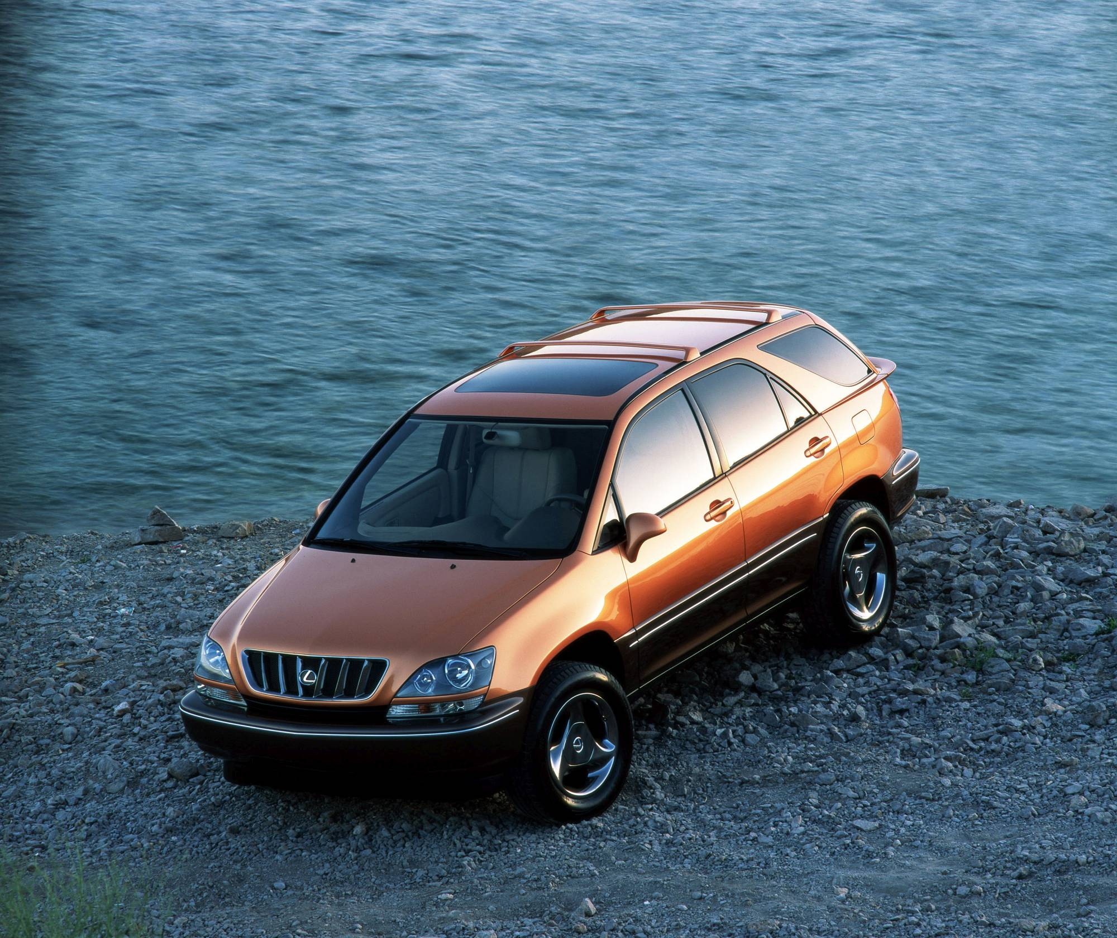
1998 márciusában aztán bemutatkozott a Lexux RX. Ezzel megszületett a márka elmúlt negyed évszázadának legfontosabb típusa; és vele létrejött egy olyan műfaj, amely mára teljesen átrajzolta az autóipart.
Mi tette egyedülállóvá az RX-et? Gyakorlatilag minden. Alapjait az ES 300 szedán adta, tehát önhordó konstrukció volt, ami a jó ütközésbiztonság, a pontos vezethetőség és a kényelmes rugózás kombinációjával vértezte fel. 185 mm-es szabad hasmagassága leegyszerűsítette a beszállást, és kockázatmentessé tette a bukkanók, járdaszegélyek körüli manőverezést. A műszerfalra emelt váltókonzol révén az első ülések között szabad volt az átjárás. A hátsó szélvédő fölötti légterelő a sportautók jellemzője volt, az oldalfalak színezett alsó védőbetétje a márka szedánjaival teremtett vizuális kapcsolatot, a 0,36-os közegellenállási együttható pedig akkoriban futurisztikusan kedvező értéknek számított egy ekkora járműtől.
Aztán ott volt a keresztmotoros, elsőkerék-hajtású hajtáslánc, ami jobb helykínálatot, egyszerűbb vezethetőséget és kisebb tömeget eredményezett, mint amikkel a korabeli luxusterepjárók vásárlóinak együtt kellett élnie. A négy és hathengeres benzinmotorokhoz kapcsolódó automata sebességváltót a kormánykerékről lehetett kapcsolni. A felszereltség már kezdetben is impozáns volt – ahogy a Lexus ügyfelei megszokhatták –, a későbbi években pedig ESP, DVD-alapú navigációs rendszer és egyéb high-tech tartalmak jelentek meg a modellben. A modell 2000-ben jelent meg Európában, ahol kizárólag a legnagyobb motorral árulták, RX 300 néven.
A Lexus RX az első pillanattól fogva hatalmas közönségsiker volt, ezért a gyár nem habozott: már 1999-ben hozzáfogtak a második generációs modell fejlesztéséhez. A 2003-ban piacra dobott széria megőrizte elődje fő formai jegyeit és arányait, épp csak annyit módosítva a részleteken, hogy az összkép modernebb, frissebb legyen. Ennél azonban sokkal többet kínált a második kiadás: egyszerre volt tágasabb és olcsóbb, erősebb és takarékosabb. A kényelmi és biztonsági felszereltség szintén gazdagodott. Itt debütált például a világ első radar alapú, ütközésre figyelmeztető rendszere, de lézeres alapú adaptív tempomat, légrugózás, térdlégzsák és kanyarkövető fényszóró is szerepelt a listán.
Az áthozott motorok választékát egy nagyobb V6-os, majd 2005-től egy forradalmian újszerű hajtáslánc bővítette. Az RX 400h a világ első hibrid prémiumjárműveként, egyben a Lexus első hibrid modelljeként írt történelmet. Az első kerekeket egy V6-os benzinmotor és egy villanymotor kombinációja hajtotta, míg hátul kizárólag egy villanymotor dolgozott. A jármű képes volt kizárólag elektromos üzemben közlekedni, de a hibrid komponens lényege nem ez volt, hanem, hogy egyrészt tehermentesítse a benzinmotort azokban az üzemi fázisokban, amikor az csak rossz hatásfokkal tudott üzemelni, másrészt pedig, hogy besegítsen az intenzív gyorsítást igénylő pillanatokban – a rendszerteljesítmény 272 lóerő volt, azaz a modell felvette a versenyt 4.0 V8-as motorokkal szerelt kortársaival.
A harmadik generációs modell, amelynek fejlesztéséhez 2004-ben látott hozzá a Lexus, előtanulmányát (Lexus LF-Xh Concept) pedig már 2007-ben megismerhette a világ, 2009 elején lépett piacra. Ez volt az első olyan széria, amelyet már Japánban is Lexus RX-ként forgalmaztak, és az első olyan széria, amelyet több (elsősorban európai) országban kizárólag hibridként vásárolhattak meg az ügyfelek. Nem a még erősebb, még takarékosabb benzin-elektromos hajtáslánc volt azonban az egyetlen érdemi fejlesztés: a korábbi MacPherson rugóstagos hátsó felfüggesztést kettős keresztlengőkarosra cserélték, a hidraulikus szervokormány helyére elektromos lépett, opcióként pedig sportfutóművel is kérhető volt az autó.

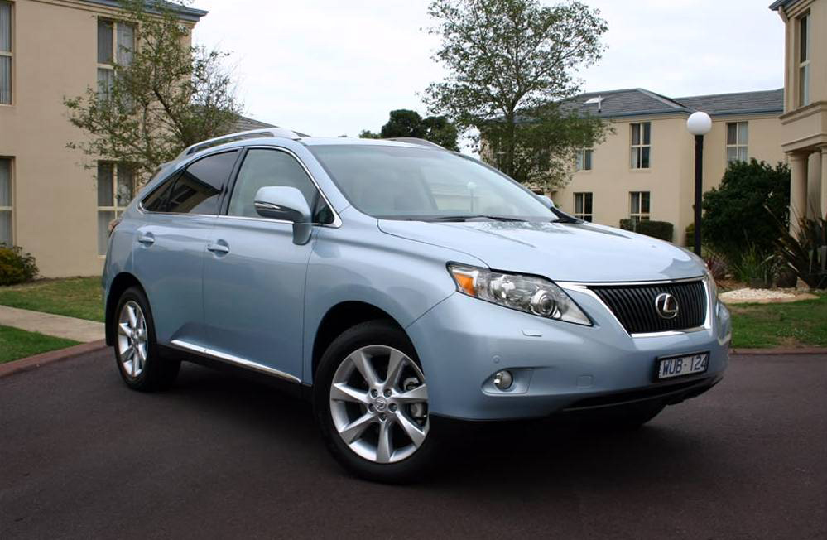
Azokon a piacokon, ahol belső égésű motorral is forgalmazták, a központi differenciálmű helyébe lépő elektronikus nyomatékelosztó rendszer tette praktikusabbá és takarékosabbá az összkerékhajtást. Kulcs nélküli nyitás és indítás, Bluetooth telefon-csatlakozás, OLED kijelzők, 0,33-ra csökkentett közegellenállási együttható, forradalmi, kétkamrás utasoldali légzsák, függönylégzsákok, head-up kijelző jelezték a technológiai fejlődés útját. Itt jelent meg először az ellentmondásos Lexus Remote Touch vezérlő rendszer, amely a középkonzolon elhelyezett érintésérzékeny felülettel váltotta ki az érintőképernyőt, amelynek mostanában. másfél évtized után adja vissza a stafétát a technológia.
A negyedik generációs modell 2015-ben lépett színre. Elődeinek teljesítménye – 2,2 millió eladott RX, 30 százalékos részesedés a márka forgalmából – miatt komoly elvárásoknak kellett megfelelnie, ezért teljesen újragondolt, még igényesebb belső térrel, valamint a hosszabb tengelytávból adódó, feljavított helykínálattal lépett színre. Három évvel később érkezett a hétüléses kivitel, az RX 450h L, amely tíz centiméterrel nagyobb hátsó túlnyúlással és meredekebb hátsó szélvédővel teremtett elegendő helyett plusz két utasnak, valamint csomagjaiknak. 2019-ben forradalmain újszerű, forgótükrös fényszóróval: a BladeScan adaptív világítással hívta fel magára a figyelmet a modell, ekkor azonban a Lexus már javában dolgozott a 2022-ben bemutatott, ötödik generációs modellen.
Ez az új modellszéria sem hagyta elsőségek nélkül a rajongókat: a vadonatúj platformra épülő, radikálisan átdolgozott formanyelvű, modern ergonómiai elvek szerint berendezett sorozat nem egy, hanem három hibrid hajtásláncot kínált. A kiforrott alapot jelentő RX 350h mellett megjelent a nagyteljesítményű, turbómotoros RX 500h variáns. Ez utóbbi olyan újdonságokkal gazdagítja a Lexus hibridek eszköztárát, mint a nagy energiasűrűségű bipoláris NiMH akkumulátor, az eCVT váltómű helyett alkalmazott, hatfokozatú automata sebességváltó, vagy a fejlett hajtásvezérlést alkalmazó Direct4 összkerékhajtás. Ezen érdemi fejlesztések és a 371 lóerős rendszerteljesítmény ellenére mégis osztoznia kell a reflektorfényen egy másik újdonsággal: az RX 450h+ plug-in hibrid változattal.

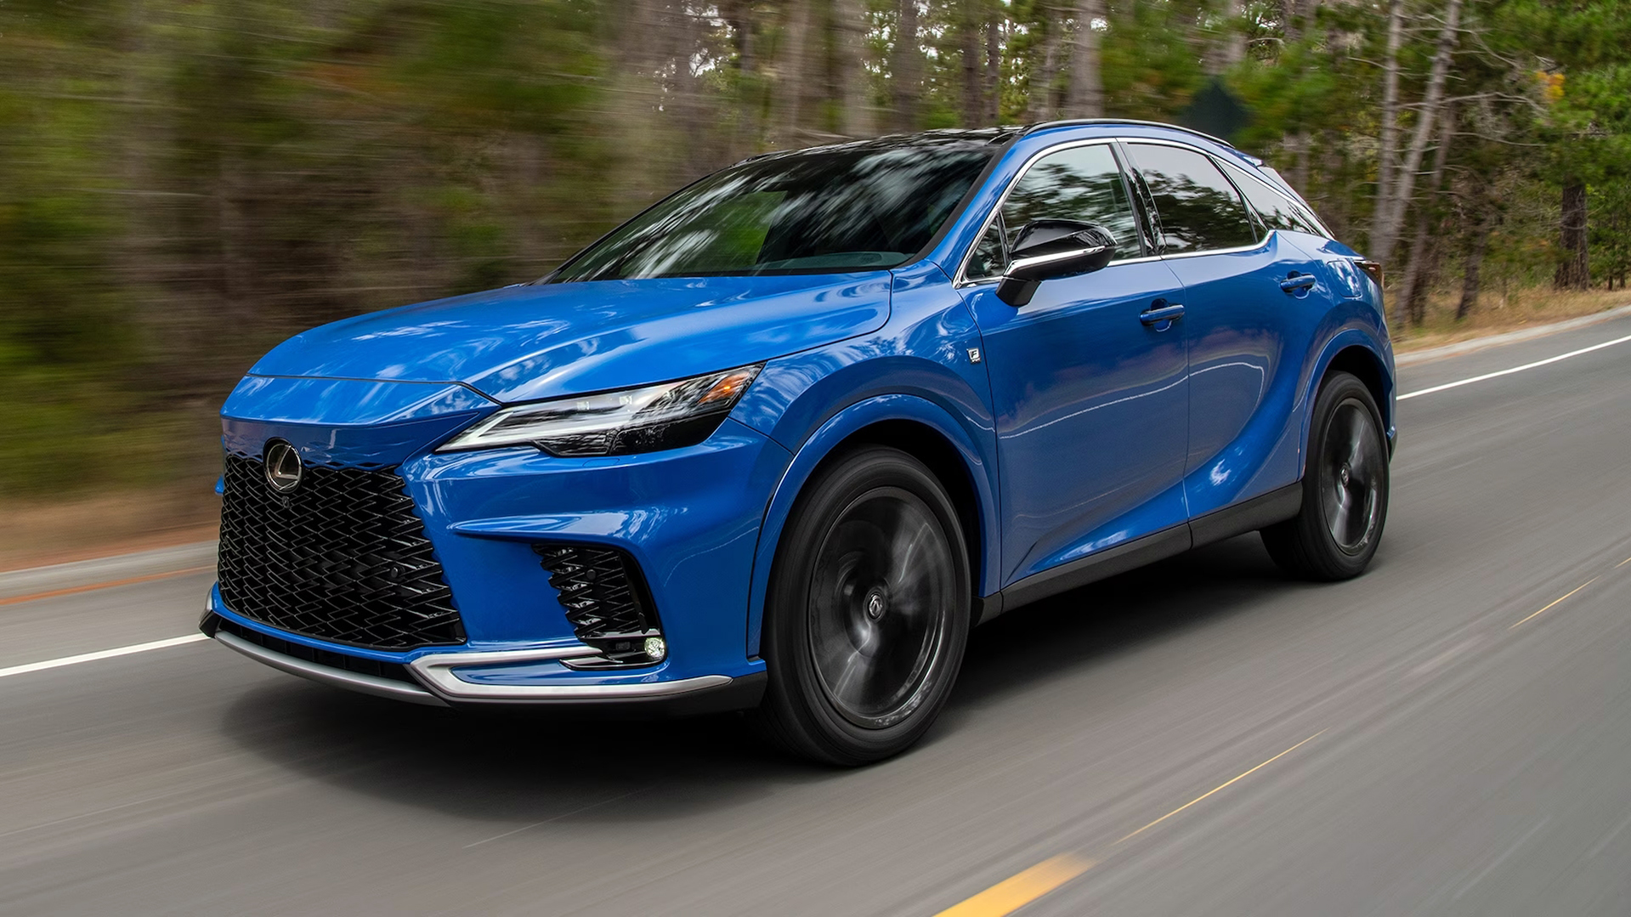
Az ötödik széria karrierje épp csak elkezdődött, így ma még nem tudhatjuk, milyen újdonságokat hoz a modellfrissítés (az eddigiek kivétel nélkül izgalmas adalékokkal érkeztek), sem azt, hogy mi lesz a sorozat sorsa a mostani életciklust követően. A márka legfontosabb modelljeként, illetve a szabadidőjárművek egyre növekvő népszerűségének fényében garantáltnak tűnik a folytatás. Azt azonban ma még nem lehet megmondani, hogy a hatodik kiadás megmarad hibridnek, és vele párhuzamosan fejleszt egy hasonló méretű, tisztán elektromos modellt a Lexus, vagy magát az RX-et ültetik át egy olyan platformra, amely támogatja az akkumulátoros elektromos hajtáslánc beépítését.

Fotók: Wheelsage.org, Lexus

Kiadta a Smarter Média Kommunikációs Ügynökség (http://news.smartermedia.hu)
Forrás: https://news.smartermedia.hu/nemzetkozi-hirek/huszonot-eves-legfontosabb-lexus

